高三物理复习《选修3-3 热学》专题1、2卷（解析版）
（第Ⅱ卷）
- 选择题
1.科学家刚刚发现了某种元素的原子，其质量是a g，12C的原子质量是b g，N_{A}是阿伏加德罗常数的值，下列说法正确的是（ ）
A．该原子的摩尔质量是aN_{A}
B．Wg该原子的物质的量一定是$\frac{W}{{\text{aN}}_{A}}$mol
C．W g该原子中含有$\frac{W}{a}$个该原子
D．由已知信息可得：$N_{A}=\frac{\text{12}g}{\text{ag}}$
1.分析 A．摩尔质量有单位，一般为g/mol；
B．该原子的摩尔质量为aN_{A}g/mol，根据n=$\frac{m}{M}$计算Wg该原子的物质的量；
C．由题意可知，该原子的质量为ag，据此计算Wg该原子的数目；
D．¹²C的原子的摩尔质量为12g/mol，一个¹²C的原子的质量为bg，故N_{A}b=12，据此计算．
解析：A．该元素原子的质量是ag，则摩尔质量为aN_{A}g/mol，故A错误；
B．该原子的摩尔质量为aN_{A}g/mol，Wg该原子的物质的量为$\frac{\text{Wg}}{{\text{aN}}_{A}g/{\text{mol}}}=$$\frac{W}{{\text{aN}}_{A}}$mol ，故B正确；
C．由题意可知，该原子的质量为ag，故Wg该原子的数目为$\frac{\text{Wg}}{\text{ag}}=\frac{W}{a}$，故C正确；
D．¹²C的原子的摩尔质量为12g/mol，一个¹²C的原子的质量为bg，故N_{A}b=12，所以N_{A}=$\frac{\text{12}}{b}$，
故D错误； 故选BC． 答案BC

2．关于热现象和热学规律，下列说法中正确的是( )
A．布朗运动就是液体分子或者气体分子的热运动
B．第二类永动机不可能制造成功的原因是能量既不会凭空产生，也不会凭空消失，只能从一个物体转移到另一个物体，或从一种形式转化成另一种形式
C．用活塞压缩气缸里的气体，对气体做了2.0×10⁵ J的功，若气体向外界放出1.5×10⁵ J的热量，则气体内能增加了0.5×10⁵ J
D．利用浅层海水和深层海水之间的温度差制造一种热机，将海水的一部分内能转化为机械能是可能的
2．解析 布朗运动是固体悬浮颗粒在运动，A项错误．第二类永动机不违反能量守恒定律，B项错误．本题选C、D. 答案CD

3．如图所示，纵坐标表示两个分子间引力、斥力的大小，横坐标表示两个分子间的距离，图中两条曲线分别表示两分子间引力、斥力的大小随分子间距离的变化关系，e为两曲线的交点，则下列说法正确的是 ( )
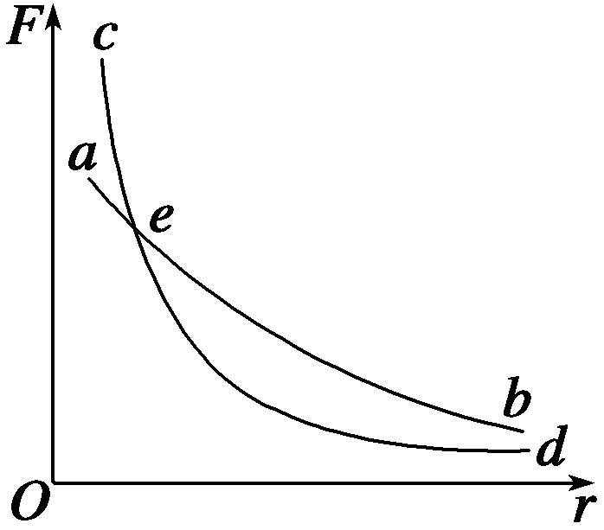
A．ab为斥力曲线，cd为引力曲线，e点横坐标的数量级为10^{－10} m
B．ab为引力曲线，cd为斥力曲线，e点横坐标的数量级为10^{－10} m
C．若两个分子间距离大于e点的横坐标，则分子间作用力表现为斥力
D．若两个分子距离越来越大，则分子势能亦越来越大
3分析 A、B、在f-r图象中，随着距离的增大斥力比引力变化的快，所以ab为引力曲线，cd为斥力曲线，当分子间的距离等于分子直径数量级时，引力等于斥力．所以e点的横坐标可能为10⁻¹⁰m．故A错误，B正确；
C、若两个分子间距离大于e点的横坐标，则分子间作用力的合力表现为引力．故C错误；
D、另一分子从无穷远向O运动过程中，它先受到引力的作用，引力做正功；后受到斥力的作用，斥力做负功，故分子势能先减小后增大．故D错误．
故选：B．答案B
点击 题主要考查分子间的作用力，要明确f-r图象的含义，知道斥力变化的快．另一分子从无穷远向O运动过程中，分子势能先减小后增大．

4．某校开展探究性课外活动，一同学用如图所示的装置研究气体压强、体积、温度三量之间的关系。该同学选用导热良好的汽缸开口向下，内有理想气体，汽缸固定不动，缸内活塞可自由移动且不漏气。把一温度计通过缸底小孔插入缸内，插口处密封良好，活塞下挂一个沙桶，沙桶装满沙子时活塞恰好静止。现给沙桶底部钻一个小洞，细沙缓慢漏出，外部温度恒定不变，则( )
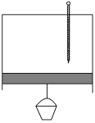
A．外界对气体做功，气体内能增大
B．外界对气体做功，温度计示数不变
C．气体体积减小，温度计示数减小
D．外界对气体做功，温度计示数增大
4．解析：题中“导热良好的汽缸”和“细沙缓慢漏出”都告诉我们缸内气体温度不变，等于环境温度，所以温度计示数不变。沙漏出的过程活塞向上移动，外界对气体做功。 答案：B

5．如图为某种椅子与其升降部分的结构示意图，M、N两筒间密闭了一定质量的气体，M可沿N的内壁上下滑动，设筒内气体不与外界发生热交换，在M向下滑动的过程中( )
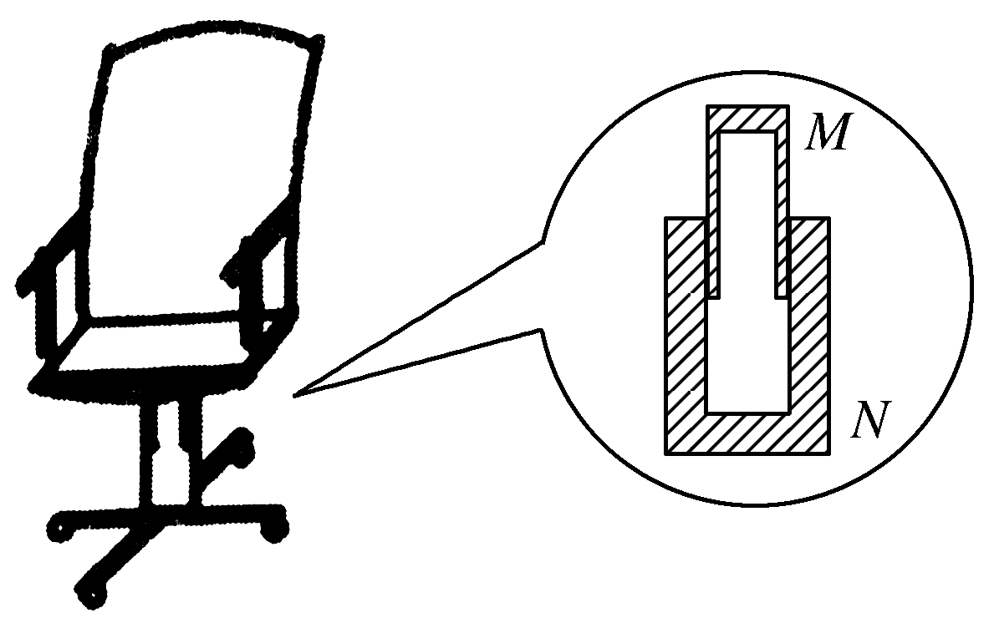
A．外界对气体做功，气体内能增大
B．外界对气体做功，气体内能减小
C．气体对外界做功，气体内能增大
D．气体对外界做功，气体内能减小
5．解析 M向下滑动的过程中，气体被压缩，外界对气体做功，又因为与外界没有热交换，所以气体内能增大．答案 A

6．下列说法正确的是（ ）
A．单晶体和多晶体有固定的熔点，非晶体没有固定的熔点
B．单晶体和多晶体物理性质是各向异性的，非晶体是各向同性的
C．露珠呈球形，是由于表面张力作用的结果
D．若一气泡从湖底上升到湖面的过程中温度保持不变，则在此过程中气泡内气体组成的系统的熵增加．
６.分析 晶体有固定的熔点，非晶体没有固定的熔点，单晶体的物理性质是各向异性的，而多晶体和非晶体是各向同性的，晶体的分子排列是有规则的，而非晶体的分子排列是无规则的．
解析 A．单晶体和多晶体有固定的熔点，非晶体没有固定的熔点，故A正确．
B、单晶体的物理性质是各向异性的，而多晶体和非晶体是各向同性的．故B错误．
C．露珠呈球形，是由于表面张力作用的结果，故C正确．
D．若一气泡从湖底上升到湖面的过程中温度保持不变，则在此过程中气泡内气体组成的系统的熵增加，故D正确．
故选ACD．答案 AＣＤ

7 关于液体表面现象的说法中正确的是 ( )
A．把缝衣针小心地放在水面上，针可以把水面压弯而不沉没，是因为针受到重力小，又受液体的浮力的缘故
B．在处于失重状态的宇宙飞船中，一大滴水银会成球状，是因为液体内分子间有相互吸引力
C．玻璃管道裂口放在火上烧熔，它的尖端就变圆，是因为熔化的玻璃，在表面张力的作用下，表面要收缩到最小的缘故
D．飘浮在热菜汤表面上的油滴，从上面观察是圆形的，是因为油滴液体呈各向同性的缘故
7分析 作用于液体表面，使液体表面积缩小的力，称为液体表面张力．它产生的原因是液体跟气体接触的表面存在一个薄层，叫做表面层，表面层里的分子比液体内部稀疏，分子间的距离比液体内部大一些，分子间的相互作用表现为引力．就象你要把弹簧拉开些，弹簧反而表现具有收缩的趋势．
解析 与气体接触的液体表面分子间距离大于液体内部分子间距离，液体表面层的分子间同时存在相互作用的引力与斥力，但由于分子间的距离大于分子的平衡距离r₀，分子引力大于分子斥力，分子力表现为引力，即存在表面张力，表面张力使液体表面有收缩的趋势；
A、把缝衣针小心地放在水面上，针可以把水面压弯而不沉没，是因为针受到的重力等于表面张力，故浮在液体的表面．故A错误
B、在处于失重状态的宇宙飞船中，一大滴水银会成球状，是因为液体表面分子间有相互吸引力，故B错误
C、是表面张力的结果，故C正确，
D、飘浮在热菜汤表面上的油滴，从上面观察是圆形的，是因为表面张力的原因，故D错误
故选：C．答案 C

８.一定质量的理想气体的p-t图象如图所示，在状态A变到状态B的过程中，体积（ ）
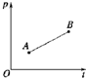
A．一定不变 B．一定减小 C．一定增加 D．不能判定怎样变化

８.分析 在体积一定时，压强与热力学温度成正比，根据图象及理想气体状态方程分析答题．
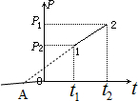

解析 把图象反向延长，交横轴与点A，如果点A的横坐标为-273℃，
则气体的压强与热力学温度成正比，气体发生等容变化，由状态1到状态2气体体积不变则V_{A}=V_{B}；
如果A的坐标不是-273℃，
因为不知道1、2两状态的压强与温度，无法判断体积的变化；
故ABC错误，D正确；
故选：D．答案 D
点击：在等容变化中气体压强与热力学温度成正比，与摄氏温度不成正比而是一次函数关系．

９.一定质量的理想气体的状态发生变化，经历了如图所示A→B→C→A的循环过程，则（ ）
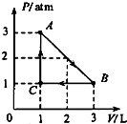
A．气体在状态C和状态A的内能相等
B．从状态C变化到状态A的过程中，气体一定放热
C．从状态B变化到状态C的过程中，气体一定吸热
D．从状态B变化到状态C的过程中，气体分子平均动能减小

９.分析 根据$\frac{\text{PV}}{T}$=C判断ABC温度的大小，理想气体的内能只与温度有关，然后根据热力学第一定律判断气体吸热还是放热．
解析：根据理想气体状态方程$\frac{\text{PV}}{T}$=C得：PV=CT，C不变，则PV越大时T越大，由此结合图象可知AB状态温度相等，C状态温度最低，
A、T_{A}＞T_{C}，理想气体的内能只与温度有关，则状态A的内能大于状态C的内能，A错误；
B、由C到A体积不变，则气体不对外界做功外界也不对气体做功，由前面分析知内能增大，根据热力学第一定律△U=W+Q，则气体一定吸热，故B错误；
C、从状态B变化到状态C的过程中，体积减小，外界对气体做功，温度降低则内能减小，根据热力学第一定律△U=W+Q，则气体一定放热，故C错误；
D、从状态B变化到状态C的过程中，温度降低，温度是分子平均动能的标志，故气体分子平均动能减小，D正确． 故选：D． 答案D
点击:本题关键是知道P-V图象中的双曲线表示等温线，PV越大时T越大，然后利用热力学第一定律判断是吸热还是放热

1０.一定质量的理想气体，在压强不变的情况下，温度从50℃升高到100℃，则其体积（ ）
A.气体的体积为原来的一倍
B.气体的体积比原来增加了$\frac{\text{323}}{\text{373}}$
C.气体的体积比原来增加了$\frac{\text{50}}{\text{323}}$
D.气体的体积为原来的$\frac{\text{323}}{\text{373}}$
１０.解析 质量一定的气体，在压强不变情况下，由$\frac{V_{1}}{T_{1}}=\frac{V_{2}}{T_{2}}$，可知，体积与热力学温度成正比．
当温度从50℃升高到100℃，则$\frac{V_{1}}{V_{2}}=\frac{\text{273}+\text{50}}{\text{273}+\text{100}}$，所以V₂＝$\frac{\text{373}}{\text{323}}$V₁，
因此气体的体积比原来增加了$\frac{\text{50}}{\text{323}}$．故C正确，ABD错误；答案 C

1１．一定质量的理想气体，在某一状态下的压强、体积和温度分别为p₀、V₀、T₀，在另一状态下的压强、体积和温度分别为p₁、V₁、T₁，则下列关系错误的是 ( )
A．若p₀＝p₁，V₀＝2V₁，则T₀＝T₁
B．若p₀＝p₁，V₀＝V₁，则T₀＝2T₁
C．若p₀＝2p₁，V₀＝2V₁，则T₀＝2T₁
D．若p₀＝2p₁，V₀＝V₁，则T₀＝2T₁
1１解析 根据＝可以判断出选项A、B、C错误，D正确． 答案 ABC

１２．用如图所示的实验装置来研究气体等体积变化的规律．A、B管下端由软管相连，注入一定量的水银，烧瓶中封有一定量的理想气体，开始时A、B两管中水银面一样高，那么为了保持瓶中气体体积不变 ( )
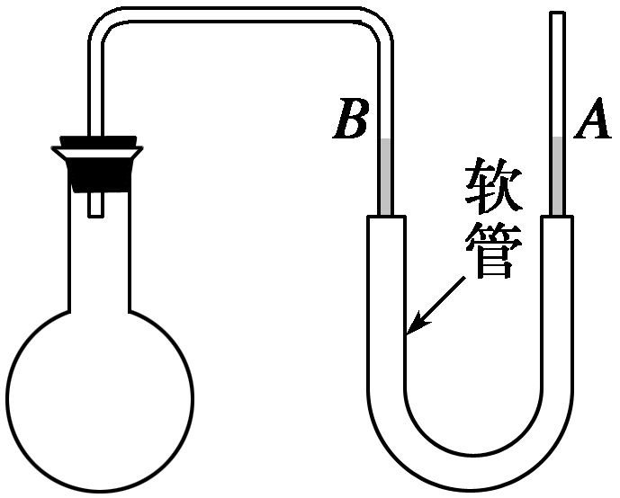
A．将烧瓶浸入热水中时，应将A管向上移动
B．将烧瓶浸入热水中时，应将A管向下移动
C．将烧瓶浸入冰水中时，应将A管向上移动
D．将烧瓶浸入冰水中时，应将A管向下移动
１２解析 A、将烧瓶浸入热水中时，气体的温度升高，由于气体的体积不变，所以气体的压强要变大，应将A管向上移动，所以A正确，B错误；
C、将烧瓶浸入冰水中时，气体的温度降低，由于气体的体积不变，所以气体的压强要减小，应将A管向下移动，所以C错误，D正确；故选AD．答案AD
点击 气体做的是等容变化，根据气体的温度的变化，由查理定律分析压强的变化即可．

二、非选择题
１３.一块金刚石质量为m，摩尔质量为M，阿伏加德罗常数为N_{A}，金刚石的密度为ρ．这块金刚石的摩尔数是 ；每个碳原子的体积是 ．

１３解析 金刚石的物质的量为：n=$\frac{m}{M}$；
金刚石所含分子数是：N_{总}=nN_{A}=$\frac{{\text{mN}}_{A}}{M}$；
分子体积：V₀=$\frac{V}{N_{A}}$=$\frac{\frac{M}{ρ}}{N_{A}}=\frac{M}{ρN{}_{A}^{}{}}$；
故答案为：$\frac{m}{M}$，$\frac{M}{ρN{}_{A}^{}{}}$．

点击：①本题是阿伏加德罗常数的运用问题，要明确其是联系物体的质量、体积与分子的质量、分子体积的桥梁． 物质的量=质量／摩尔质量；分子数=摩尔数×阿伏加德罗常数；摩尔体积=阿伏加德罗常数×分子体积．

１4.喷雾器内有10 L水，上部封闭有1 atm的空气2 L．关闭喷雾阀门，用打气筒向喷雾器内再充入1 atm的空气3 L（设外界环境温度一定，空气可看作理想气体）．
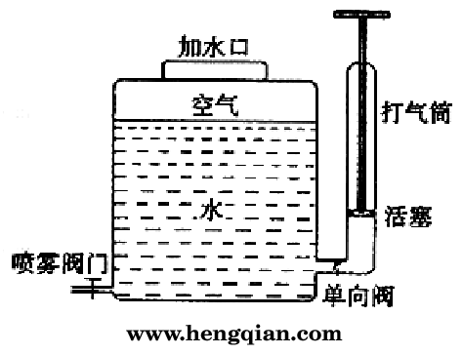
⑴当水面上方气体温度与外界温度相等时，求气体压强，并从微观上解释气体压强变化的原因．
⑵打开喷雾阀门，喷雾过程中封闭气体可以看成等温膨胀，此过程气体是吸热还是放热？简要说明理由．

１4解析 ⑴设气体初态压强为p₁，体积为V₁；末态压强为p₂，体积为V₂，由玻意耳定律p₁V₁＝ p₁V₁
代入数据得：p₂＝2.5 atm
微观察解释：温度不变，分子平均动能不变，单位体积内分子数增加，所以压强增加．
⑵吸热．气体对外做功而内能不变，根据热力学第一定律可知气体吸热

１5.有一种气体，在一定的条件下可以变成近似固体的硬胶体．设该气体在某状态下的密度为ρ，摩尔质量为M，阿伏加德罗常数为N_{A}，将该气体分子看做直径为D的球体，体积为πD³，则该状态下体积为V的这种气体变成近似固体的硬胶体后体积约为多少？

１5体积为V的这种气体的摩尔数n＝$\frac{ρV}{M}$；
变成固体的硬胶体体积V′＝nNV_{球}＝$\frac{\text{πρ}{\text{VND}}^{3}}{6M}$；
答案

１6.一气球内气体压强p₀=1×10⁵Pa时，容积V₀=10L,设气球的容积和球内气体压强成正比，现保持温度不变，再向球内充入压强为1×10⁵Pa的气体30L，求气球内气体的压强.

１6.答案 设比例系数为k，则V=kp,
由玻意耳定律得V₂=kp₂，
代入p₂V₂=p₁V₁得
kp²₂=p₁V₁.
由初始条件V₀=kp₀得k=$\frac{v_{0}}{p_{0}}$
p₂=$\sqrt{\frac{p_{1}V_{1}}{k}}$=$\sqrt{\frac{1\text{.}0×{\text{10}}^{5}×\text{40}}{\text{10}}×\text{10}×{\text{10}}^{5}}$=2.0×10⁵Pa.
同时可求得V₂=kp₂=20L.

１７.在如图所示的坐标系中，一定质量的某种理想气体先后发生以下两种状态变化过程：第一种变化是从状态A到状态B，外界对该气体做功为6 J；第二种变化是从状态A到状态C，该气体从外界吸收的热量为9 J。图线AC的反向延长线通过坐标原点O，B、C两状态的温度相同，理想气体的分子势能为零。求：
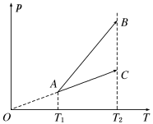
(1)从状态A到状态C的过程，该气体对外界做的功W₁和其内能
的增量ΔU₁。
(2)从状态A到状态B的过程，该气体内能的增量ΔU₂及其从外界吸收的热量Q₂。

１７．解析：(1)从状态A到状态C的过程，气体发生等容变化
该气体对外界做的功W₁＝0
根据热力学第一定律有ΔU₁＝W₁＋Q₁
内能的增量ΔU₁＝Q₁＝9 J。
(2)从状态A到状态B的过程，体积减小，温度升高
该气体内能的增量ΔU₂＝ΔU₁＝9 J
根据热力学第一定律有ΔU₂＝W₂＋Q₂
从外界吸收的热量Q₂＝ΔU₂－W₂＝3 J。
答案：(1)W₁＝0；ΔU₁＝9 J (2)ΔU₂＝9 J；Q₂＝3 J

1８．一太阳能空气集热器，底面及侧面为隔热材料，顶面为透明玻璃板，集热器容积为V₀，开始时内部封闭气体的压强为p₀。经过太阳曝晒，气体温度由T₀＝300 K升至T₁＝350 K。
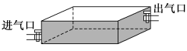
(1)求此时气体的压强。
(2)保持T₁＝350 K不变，缓慢抽出部分气体，使气体压强再变回到p₀。求集热器内剩余气体的质量与原来总质量的比值。
判断在抽气过程中剩余气体是吸热还是放热，并简述原因。
1８．解析：(1)设升温后气体的压强为p₁，由查理定律得
＝①
代入数据得p₁＝p₀。②
(2)抽气过程可等效为等温膨胀过程，设膨胀后气体的总体积为V，由玻意耳定律得p₁V₀＝p₀V③
联立②③式得
V＝V₀④
设剩余气体的质量与原来总质量的比值为k，由题意得
k＝⑤
联立④⑤式得
k＝⑥
吸热。因为抽气过程中剩余气体温度不变，故内能不变，而剩余气体膨胀对外做功，所以根据热力学第一定律可知剩余气体要吸热。
答案：(1)p₀ (2) 吸热 原因见解析

1９．如图所示的系统由左右两个侧壁绝热、底部导热、截面均为S的容器组成。左容器足够高，上端敞开，右容器上端由导热材料封闭。两容器的下端由可忽略容积的细管连通。
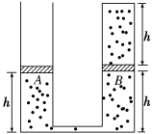
容器内两个绝热的活塞A、B下方封有氮气，B上方封有氢气。大气的压强为p₀，温度为T₀＝273 K，两个活塞因自身重量对下方气体产生的附加压强均为0.1p₀。系统平衡时，各气体柱的高度如图所示。现将系统底部浸入恒温热水槽中，再次平衡时A上升了一定高度。用外力将A缓慢推回第一次平衡时的位置并固定，第三次达到平衡后，氢气柱高度为0.8h。氮气和氢气均可视为理想气体。求：
(1)第二次平衡时氮气的体积；
(2)水的温度。
1９．解析：(1)考虑氢气的等温过程，该过程气体的初态压强为p₀，体积为hS，末态体积为0.8hS
设末态的压强为p，由玻意耳定律得
p＝＝1.25p₀
活塞A从最高点被推回第一次平衡位置的过程是等温过程。该过程气体的初态压强为1.1p₀，体积为V；末态的压强为p′，体积为V′，则
p′＝p＋0.1p₀＝1.35p₀
V′＝2.2hS
由玻意耳定律得V＝×2.2hS＝2.7hS
(2)活塞A从最初位置升到最高点的过程为等压过程。该过程气体的初态体积和温度分别为2hS和T₀＝273 K，末态体积为2.7hS，设末态温度为T，
由盖－吕萨克定律得T＝T₀＝368.55 K
答案：(1)2.7hS (2)368.55 K

２０如图所示，长为1米，一端开口一端封闭的均匀直玻璃管，开口向上竖直放置时，一段长为15厘米的水银柱封闭了一段长65厘米的气柱，温度为-13℃，大气压强P0=75厘米水银柱．
（1）保持玻璃管竖直开口向上，加热使水银与管口平齐，则至少要将气体加热到多少℃？
（２）若保持温度为-13℃，将玻璃管在竖直面内缓慢地顺时针旋转240°角，求最终管内气柱长为多少？
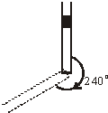

- 分析 （1）等压变化，根据盖-吕萨克定律列式求解；
- 等温变化，根据玻意耳定律列式求解，要考虑水银是否溢出．
解析 （1）气体做等压变化：$\frac{V_{1}}{T_{1}}=\frac{V_{2}}{T_{2}}$
代入数据，有：$\frac{\text{65}S}{\text{260}}=\frac{\text{85}S}{T_{2}}$；
解得T₂=340K，故t₂=T₂-273=67℃
（2）设转到180°时水银不溢出，
P₁l₁S=P₂l₂S
90×65=60×l₂，
l₂=97.5cm，l₂+15=112.5cm＞100cm，所以水银将溢出
设转到180°时水银长度为x
有：90×65=（75-x）（100-x）
解得：x=10cm
设转到240°时，气体长度为l₃P₁l₁S=P₃l₃S90×65=（75-xsin30°）×l₃
解得l₃=83.6cm
答：（1）持玻璃管竖直开口向上，加热使水银与管口平齐，则至少要将气体加热到67℃；
（2）最终管内气柱长为83.6cm．
点击 本题关键是明确气体的变化特点，对于第二问，要讨论水银柱的溢出情况，较难．

2１.如图所示，长为l、粗细均匀的玻璃管开口向上竖直放置，玻璃管的最上端有高为h厘米的水银柱，封闭了一段空气柱，设大气压强为H₀＝1.013×10⁵Pa，温度保持不变.
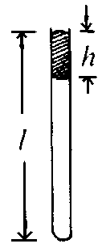
(1)从开口端再注入一些水银而不溢出的条件是什么?
(2)若将玻管在竖直平面内缓慢倒转180°.试讨论水银全部刚溢出和水银流完还有气体溢出的条件分别是什么?(讨论l和H₀、h关系)?
2１..解析 (1)选取封闭的气柱为研究对象，
初态 $\begin{aligned}\left\{p_{1}=H_{0}+h | \right.\end{aligned}$
根据题意，设注入x厘米汞柱而不溢出，则
末态$\begin{aligned}\left\{p_{2}=(H_{0}+h+x)=1\text{.}\text{013}×{\text{10}}^{5}\text{Pa} | \right.\end{aligned}$
代入p₁V₁＝p₂V₂，得
(H₀+h)(l-h)≤(H₀+h+x)(l-h-x)， (1)
根据题意要注入水银而不能溢出的条件，并要求x＞0，整理式(1)，得
x₂-x(l-H₀-2h)≤0， x［x-(lH₀-2h)］≤0，
即0＜x≤(l-H₀-2h)，
得l＞H₀+2h，
题设要求是玻璃管长度l要大于(H₂+2h).
(2)在玻璃管翻转180°的过程中，会出现三种情况：水银部分溢出；水银刚全部溢出；有部分空气溢出.
上述三种物理过程怎样和气态方程的参量挂起钩来，这是解题的基本思路；假设玻管倒转后的压强即为H₀，则由玻意耳定律得
(H₀+h)(l-h)＝H₀·l_{x},则
l_{x}＝$\frac{(H_{0}+h)(l−h)}{H_{0}}$，
根据题意，若：
①l_{x}＝l，即水银全部溢出的条件.
②l_{x}＜l,即部分水银溢出的条件.
③l_{x}＞l，即部分空气溢出的条件.
当$\frac{(H_{0}+h)(l−h)}{H_{0}}$=1，得
①h＝l-H₀；
同理可得：
②h＜l-H₀；
③h＞l-H₀.
2２.某同学自己设计制作了一个温度计，其构造如图所示，玻璃泡A内封有一定质量的气体，与A相连的细玻璃管插入水银槽中，管内水银面的高度即可反映A内气体温度，如在B管上刻度，即可直接读出。设B管体积忽略不计。
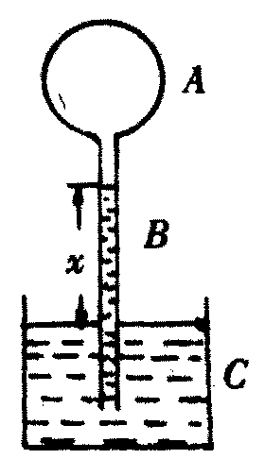
(1)在标准大气压下在B管上进行刻度，已知当t₁=27℃时的刻度线在管内水银柱高度16cm处，则t=0℃时的刻度线在x为多少的cm处?
(2)当大气压为75cm汞柱时，利用该装测量温度时若所得读数仍为27℃，求此时实际温度。
2２.解析 (1)气体为等容变化，设27℃时压强为p₁，温度为T₁，0℃时的压强为p，温度为T。
由查理定律：$\frac{p}{T}$=$\frac{p_{1}}{T_{1}}$ ①
将数值代入，p₁=76-16=60(cmHg),T₁=300K,T=273K,得p₁=54.6cmHg.
x=po-p=76-54.6=21.4(cmHg)
(2)当外界大气压变为75cmHg时，气泡内压强设为p′，其实际温度为T′。
由查理定律：$\frac{p}{T}$=$\frac{p_{1}}{T_{1}}$ =$\frac{p'}{T'}$ ②
其中p′=75-16=59(cmHg)代入数据后，解出T′=295K,t′=22℃。

２３.(1)下列说法中正确的是 ( )
A．黄金可以切割加工成任意形状，所以是非晶体
B．同一种物质只能形成一种晶体
C．单晶体的所有物理性质都是各向异性的
D．玻璃没有确定的熔点，也没有规则的几何形状
(2)经实验证明，表面张力的大小与液体的种类、温度和边界长度有关，我们把某种液体在一定温度下单位边界长度的表面张力大小定义为这种液体的表面张力系数，它的大小反映了液体表面张力作用的强弱．图所示是测量表面张力系数的一种方法．若已知金属环质量为m＝0.10 kg，半径为r＝0.20 m，当用F_{T}＝1.15 N的力向上提金属环时，恰好可以将金属环提离液面，求该种液体的表面张力系数α.(g＝9.80 m/s²)
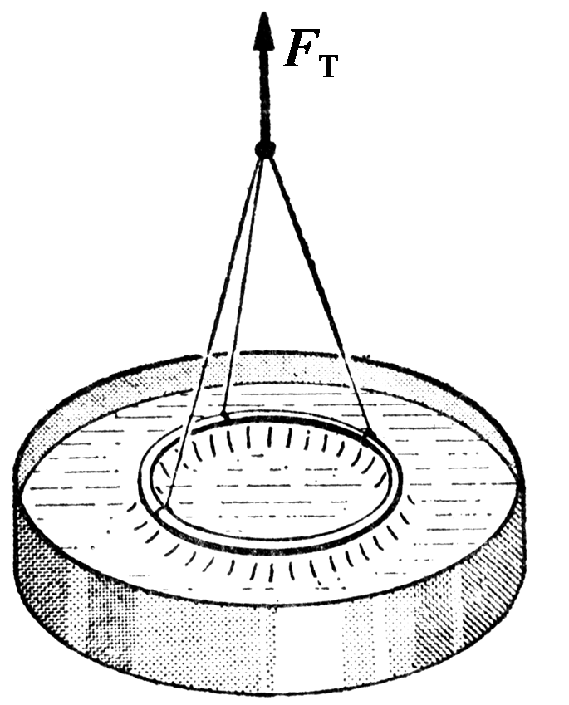
２３解析:（１）所有的金属都是晶体，因而黄金也是晶体.只是因为多晶体内部小晶粒的排列杂乱无章，才使黄金没有规则的几何形状，故A错.同一种物质可以形成多种晶体，如碳可以形成金刚石和石墨两种晶体，故B错.单晶体的物理性质各向异性是某些物理性质各向异性，有些物理性质各向同性，故C错.玻璃是非晶体，因而没有确定的熔点和规则的几何形状，D对，故本题正确选项为D
(2)属于信息给予题，根据所学物理知识，结合题目描述的内容，理解所给信息的含义是解决这类问题的关键． 本题首先需理解表面张力系数的含义， 其次是分析环所受的力．注意表面张力在环内外均有作用，所以作用边界长度为 4πr.
答案 (1)D (2)6.77×10^{－2} N/m

２４．(1)下列说法中正确的是________．
A．气体的温度升高时，分子的热运动变得剧烈，分子的平均动能增大，撞击器壁时对器壁的作用力增大，从而气体的压强一定增大
B．把两块纯净的铅压紧，它们会“粘”在一起，说明分子间存在引力
C．破碎的玻璃不能重新拼接在一起是因为其分子间存在斥力作用
D．分子a从远处趋近固定不动的分子b，只受分子之间作用力，当a到达受b的作用力为零处时，a的动能一定最大
(2)如图所示，一导热性良好的气缸竖直放置于恒温的环境中，气缸内有一质量不可忽略的水平活塞，将一定质量的理想气体封在气缸内，活塞与气缸壁无摩擦，气缸不漏气，整个装置处于平衡状态．活塞上放置一广口瓶，瓶中盛有一定量的酒精，经过一段较长时间后，与原来相比较，气体的压强________(填“减小”、“不变”或“增大”)，气体________(填“吸热”或“放热”)．
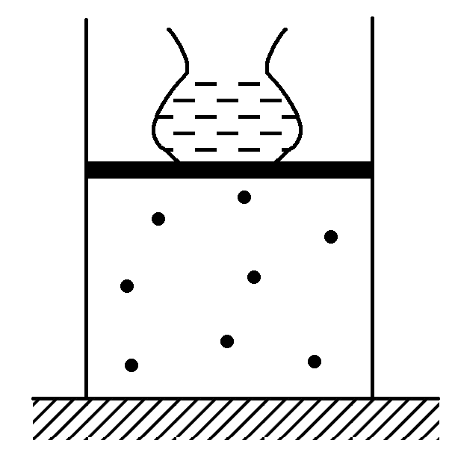
２４.解析：(1)气体的温度升高时，分子的热运动变得剧烈，分子的平均动能增大，撞击器壁时对器壁的作用力增大，但是气体的压强不一定增大，还要看分子的密集程度，A项错误；把两块纯净的铅压紧，它们会“粘”在一起，是分子间引力的作用，B项正确；玻璃断面凹凸不平，即使用很大的力也不能使两断面间距接近分子引力作用的距离，所以碎玻璃不能接合，若把玻璃加热，玻璃变软，则可重新接合，所以C项错误；分子a从远处趋近固定不动的分子b，只受分子之间作用力，先是引力做正功，当a到达受b的作用力为零处时，a的动能一定最大，D项正确．
(2)由于酒精蒸发，所以质量变小，气体的压强为pS＝mg＋p₀S，气体的压强减小．因为气缸为导热气缸，所以气体的变化为等温变化，因为压强减小，体积增大，温度不变，所以要吸热．
答案： (1)BD (2)减小 吸热

２５．(1)下列说法中正确的是( )
A．液晶既有液体的流动性，又具有光学各向异性
B．从单一热源吸取热量，使之全部变成有用的机械功是可能的
C．饱和汽压随温度的升高而变小
D．晶体一定具有规则形状，且有各向异性的特征
(2)一活塞将一定质量的理想气体封闭在气缸内，初始时气体体积为3.0×10^{－3} m³.用传感器测得此时气体的温度和压强分别为300 K和1.0×10⁵ Pa.推动活塞压缩气体，测得气体的温度和压强分别为320 K和1.0×10⁵ Pa.
①求此时气体的体积；
②保持温度不变，缓慢改变作用在活塞上的力，使气体压强变为8.0×10⁴ Pa，求此时气体的体积．
２５．解析： (1)由热力学第二定律可知，从单一热源吸取热量，使之全部变成有用的机械功而不引起其他变化是不可能的，显然，在引起其他变化的情况下，该过程是可能实现的．选项B正确；饱和汽压随温度的升高而变大，选项C错误；多晶体没有规则形状，且各向同性，选项D错误．
(2)①由题述可知状态变化前后压强不变，由理想气体状态方程有
V₁＝V₀＝×3.0×10^{－3} m³＝3.2×10^{－3} m³.
②由玻意耳定律有：V₂＝＝×3.2×10^{－3} m³＝4×10^{－3} m³.
答案： (1)AB (2)①3.2×10^{－3} m³ ②4×10^{－3} m³

２６．(1)下列关于分子热运动的说法中正确的是( )
A．布朗运动就是液体分子的热运动
B．气体如果失去了容器的约束就会散开，这是因为气体分子之间存在斥力的缘故
C对于一定量的理想气体，如果压强不变，体积增大，那么它的内能一定增大
D．如果气体温度升高，分子平均动能会增加，但并不是所有分子的速率都增大
(2)一定质量的理想气体状态变化如图所示，其中AB段与t轴平行，已知在状态A时气体的体积为10 L，那么变到状态B时气体的体积为________L，变到状态C时气体的压强是0 ℃时气体压强的________倍．
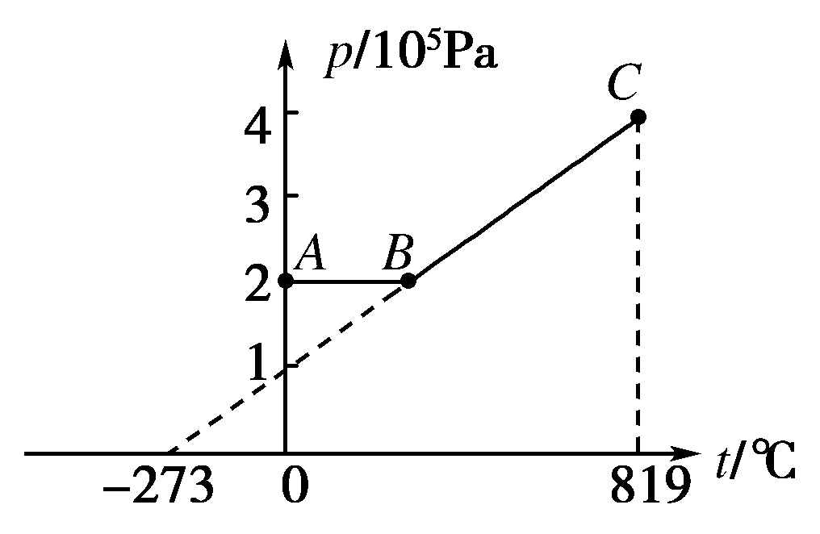
(3)如图所示，上端开口的圆柱形气缸竖直放置，横截面积为2×10^{－3} m²，一定质量的气体被质量为3.0 kg的活塞封闭在气缸内，活塞和气缸可无摩擦滑动，现用外力推动活塞压缩气体，对缸内气体做功600 J，同时缸内气体温度升高，向外界放热150 J，求初状态的压强和压缩过程中内能的变化量．(大气压强取1.01×10⁵ Pa，g取10 m/s²)
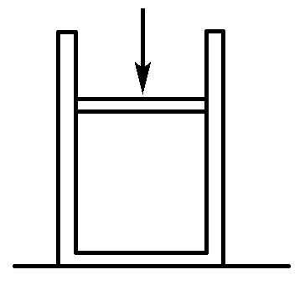
２６．解析： (1)布朗运动是悬浮在液体中花粉颗粒的运动；气体分子散开的原因在于分子间间距大，相互间没有作用力；对于一定量的理想气体，在压强不变的情况下，体积增大，温度升高分子平均动能增加，理想气体分子势能为零，所以内能增大．
(2)由图可知状态A到状态B是等压过程，状态B到状态C是等容过程，根据理想气体状态方程可解．
(3)初状态p＝p₀＋＝1.16×10⁵ Pa
由热力学第一定律W＋Q＝ΔU得，内能的变化量
ΔU＝600＋(－150)＝450 J.
答案： (1)CD (2)20 2 (3)1.16×10⁵ Pa 450 J

２７.如图所示，一定质量的理想气体从状态A变化到状态B，已知在此过程中，气体内能增加100J，则该过程中气体 (选填“吸收”或“放出”)热量 J．
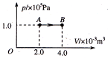

２７解析：一定质量的理想气体从状态A变化到状态B，体积增大，对外做功
W=p△V=1.0×10⁵×2.0×10⁻³J=2.0×10²J..。
根据热力学第一定律，该过程中气体吸收热量300J。
4答案：吸收 300

２８ .如右图所示，有一圆筒形气缸静置在地上，气缸圆筒的质量为M，活塞及手柄的质量为m，活塞截面积为S。现用手握住活塞手柄缓慢地竖直向上提，求气缸刚离地时缸内封闭气体的压强。(当时的大气压强为P₀，当地的重力加速度为g，活塞缸壁的摩擦不计，活塞未脱离气缸)。
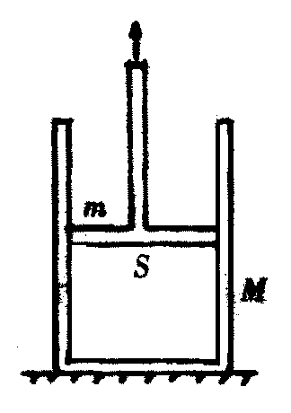
２８解析 此题是一道力热综合问题，对气体是等温变化过程，对活塞、气缸是力学平衡问题，并且气缸在提离地面时，地面对其支持力为零。
欲求气缸刚离地时缸内封闭气体的压强P_{封气}，把气缸隔离出来研究最方便。
气缸受竖直向下的重力G_{缸}(大小等于Mg)，封闭气体竖直向下的压力F_{封气}(大小等于P_{封气}S)，大气竖直向上的压力F_{大气}(大小等于P₀S)。由平衡条件，有
F_{大气}-G_{缸}-F_{封气}=0
即P₀S-Mg-P_{封气}S=0
∴P_{封气}=P₀-$\frac{\text{Mg}}{S}$

２９．(1)下列说法中正确的是( )
A．分子间的距离增大时，分子间斥力减小，分子间引力先增大后减小
B．当分子力为引力时，分子势能随分子间距离的增加而增加
C．布朗运动不是液体分子的无规则运动
D．气体吸收的热量可以完全转化为功而不引起其他变化
E．液体的分子势能与体积有关
(2)如图所示，一端封闭的均匀细玻璃管开口向右水平放置，管长L＝75 cm，管内有长h₁＝25 cm的水银柱封住长L₁＝48 cm的空气柱，温度为T₁＝300 K，大气压强保持p₀＝75 cmHg不变．
①现将玻璃管在纸面内沿顺时针方向缓慢转过90°，空气柱长变为多少？
②在①问的基础上温度升高到多少时水银柱恰好全部排出管外．
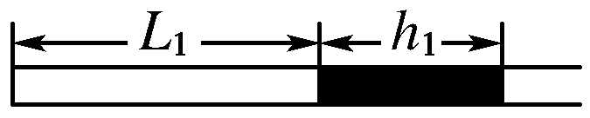
２９．解析： (1)分子间的距离逐渐增大时，分子间的引力与斥力都减小，A错；当分子力为引力，分子间的距离增大时，分子引力做负功，分子势能增加，B对；布朗运动是悬浮在液体中的微粒的运动，C对；热现象的自发性是不可逆的，热不会自发地全部转化为功，D错；液体分子间有相互作用的力，体积变化时分子力一定做功，分子势能变化，E对．
(2)①p₁＝p₀＝75 cmHg，设缓慢转过90°后空气柱的长为L₂，
压强为p₂＝p₀－(75－L₂)＝L₂(cmHg)
由p₁V₁＝p₂V₂
得75×48＝L
L₂＝60 cm.
②此时管内气体的压强为p₂＝p₀－15 cmHg＝60 cmHg
由＝
得T₃＝＝ K＝468.75 K.
答案： (1)BCE (2)①60 cm ② 468.75 K

３０．(1)关于分子运动和热现象的说法，正确的是________(填入正确选项前的字母)
A．布朗运动是指液体或气体中悬浮微粒的运动
B．气体的温度升高，每个气体分子运动的速率都增加
C． 一定量100°C的水变成100°C的水蒸汽，其分子之间的势能增加
D．气体压强的大小只与气体分子的平均动能有关
(2)如图所示，竖直放置的圆筒形注射器，活塞上端接有气压表，能够方便测出所封闭理想气体的压强．开始时，活塞处于静止状态，此时气体体积为30 cm³，气压表读数为1.1×10⁵ Pa.若用力向下推动活塞，使活塞缓慢向下移动一段距离，稳定后气压表读数为2.2×10⁵ Pa.不计活塞与汽缸内壁间的摩擦，环境温度保持不变．
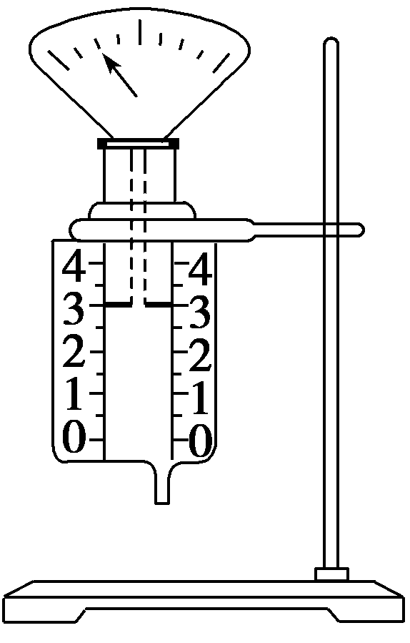
①求活塞稳定后气体的体积；
②对该过程中压强变化做出微观解释．
３０答案 (1)AC (2)①15 cm³ ②体积减小，气体分子的密集程度增大，温度不变，分子的平均动能不变，故该过程中压强增大

３１(1)以下说法正确的是________．
a．水的饱和汽压随温度的升高而增大
b．扩散现象表明，分子在永不停息地运动
c．当分子间距离增大时，分子间引力增大，分子间斥力减小
d．一定质量的理想气体，在等压膨胀过程中，气体分子的平均动能减小
(2)如图所示，粗细均匀、导热良好、装有适量水银的U形管竖直放置，右端与大气相通，左端封闭气柱长l₁＝20 cm(可视为理想气体)，两管中水银面等高．现将右端与一低压舱(未画出)接通，稳定后右管水银面高出左管水银面h＝10 cm.(环境温度不变，大气压强p₀＝75 cmHg)
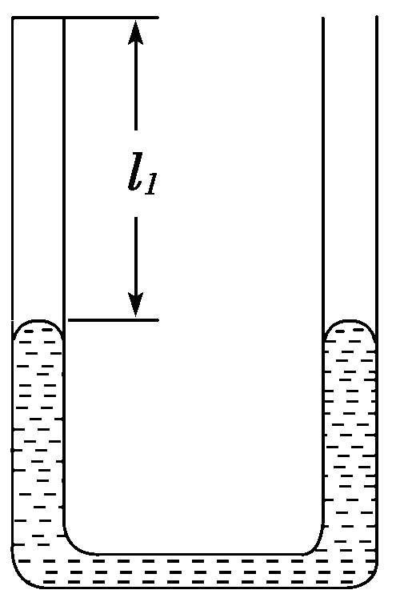
①求稳定后低压舱内的压强(用“cmHg”作单位)．
②此过程左管内的气体对外界________(填“做正功”“做负功”或“不做功”)，气体将________(填“吸热”或“放热”)．
３１.解析 (1)分子间距离增大时引力和斥力都减小，c错．一定质量的理想气体等压膨胀过程中温度升高，气体分子的平均动能增大，d错．
(2)①设U形管横截面积为S，右端与大气相通时左管中封闭气体压强为p₁，右端与一低压舱接通后左管中封闭气体压强为p₂，气柱长度为l₂，稳定后低压舱内的压强为p.左管中封闭气体发生等温变化，根据玻意耳定律得
p₁V₁＝p₂V₂①
p₁＝p₀②
p₂＝p＋p_{h}③
V₁＝l₁S④
V₂＝l₂S⑤
由几何关系得
h＝2(l₂－l₁)⑥
联立①②③④⑤⑥式，代入数据得
p＝50 cmHg⑦
②此过程气体体积增大，对外做正功，温度不变，内能不变，故吸热．
答案 (1)ab (2)①50 cmHg ②做正功 吸热

３２.一个T形粗细均匀玻璃管竖直封闭放置，A端封闭，B端开口，管中有长为25cm的水银柱，当温度为300K时，气柱长为50cm,其它尺寸见图，图中单位：cm.大气压p₀相当于75cmHg产生的压强.
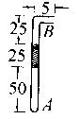
(1)为了使管中水银仅从竖直部分排出，所需的最低温度为多少?
(2)为了使管中水银完全排出管外，所需的最低温度为多少?(由水平管的内径引起对气体压强的影响不计)
３２.解析 (1)提示：第一问是极值问题：
$\begin{aligned}\left\{p_{1}=\text{100}\text{cmHg}, | \right.\left\{V_{1}=\text{50}{\text{Scm}}_{3}, | \right.\end{aligned}$ $\begin{aligned}\left\{p_{2}=(\text{75}+x)\text{cmHg} | \right.\left\{V_{2}=(\text{100}−x){\text{Scm}}^{3} | \right.\end{aligned}$
$\frac{p_{1}V_{1}}{T_{1}}=\frac{p_{3}V_{3}}{T_{2}}$.当x＝12.5cm时，pV之积最大.
(2)提示：第2问是空气进入水平部分后，气体作等压变化，体积最大，对应温度也最高.
选始、末状态：
$\begin{aligned}\left\{p_{1}=\text{100}\text{cmHg}, | \right.\left\{V_{1}=\text{50}{\text{Scm}}_{3}, | \right.\end{aligned}$ $\begin{aligned}\left\{p_{3}=\text{73}\text{cmHg} | \right.\left\{V_{3}=\text{105}{\text{Scm}}^{3} | \right.\end{aligned}$
$\frac{p_{1}V_{1}}{T_{1}}=\frac{p_{3}V_{3}}{T_{3}}$.解之：T₃＝472.5K.
３３.如图所示，用活塞将一定质量的空气封闭在气缸内，开始时气缸的开口朝下放置在水平地面上，活塞位于气缸的正中央，活塞的下表面仍与大气相通.设活塞的质量为m，气缸的质量为M=2m，大气压强为p₀，温度不变，活塞的横截面积为S，活塞与气缸的摩擦不计。今用竖直向上的力F将气缸非常缓慢地提起，当活塞位于气缸的开口处时，两者相对静止，并以共同的加速度向上运动，求此时力F的大小。(用m，g，p₀，S表示)
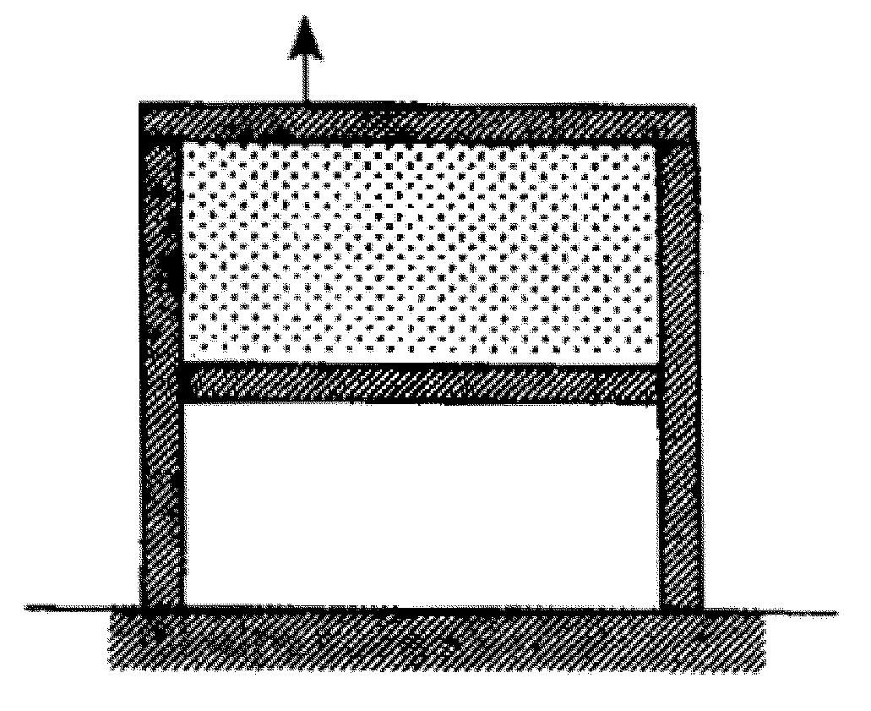
３３.解析 设活塞位于气缸的开口处时，缸内气体压强p,对缸内气体进行分析可知
初态：p₁=p₀-$\frac{\text{mg}}{s}$ V₁=$\frac{V}{2}$
末态：p₂=p V₂=V
由玻意耳定律可知：p₁v₁=p₀v₂
(p₀-$\frac{\text{mg}}{s}$)$\frac{V}{2}$=pV
p=$\frac{1}{2}$(p₀-$\frac{\text{mg}}{s}$)
对活塞进行受力分析可知：
p₀s-ps-mg=ma
p₀s-$\frac{1}{2}$p₀s+$\frac{\text{mg}}{2}$ -mg=ma
a=$\frac{p_{0}s}{2m}$ -$\frac{1}{2}$g
对气缸整体进行受力分析可知：
F-(M+m)g=(m+M)a
F=3m×($\frac{1}{2}$mp₀s-$\frac{1}{2}$g)+3mg=$\frac{3}{2}$p₀s+$\frac{3}{2}$mg

３４如图所示，放置在水平地面上一个高为h=40cm的金属容器内有温度为t₁=27℃空气，容器侧壁正中央有一阀门，阀门细管直径不计．活塞质量为m=5.0kg，横截面积为s=20cm²．现打开阀门，让活塞下降直至静止．不计摩擦，外界大气压强为p₀=1.0×10⁵Pa．阀门打开时，容器内气体压强与大气压相等，g取10m/s²．求：
①若不考虑气体温度变化，则活塞静止时距容器底部的高度h₂；
②活塞静止后关闭阀门，对气体加热使容器内气体温度升高到327℃，求此时活塞距容器底部的高度h₃．
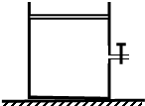
３４分析 ①气体发生等温变化，由玻意耳定律可以求出气体的体积，然后求出活塞到容器底的距离．
②气体发生等于变化，由盖吕萨克定律可以求出气体体积，然后求出活塞到容器底的距离．

解析 ①活塞经阀门细管时，容器内气体的压强为：P₁=1.0×10⁵Pa．
容器内气体的体积为：V₁=20×10⁻⁴×0.2m³=4.0×10⁻⁴m³
活塞静止时，气体的压强为：P₂=P₀+mg/S=1.0×10⁵+5.0×10/20×10⁻⁴=1.25×10⁵ Pa
活塞静止时，气体的体积为：V₂=h₂×20×10⁻⁴m³
根据玻意耳定律：P₁V₁=P₂V₂；
解得：h₂=$\frac{P_{1}V_{1}}{P_{2}S}=\frac{1×{\text{10}}^{5}×4×{\text{10}}^{−4}}{1\text{.}\text{25}×{\text{10}}^{5}×\text{20}×{\text{10}}^{−4}}m$=0.16m；
②活塞静止后关闭阀门，此时气体的压强为：P₃=P₂=1.25×10⁵ Pa
等压变化：T₂=273+27=300K T₃=273+327=600K V₂=3.2×10⁻⁶m³ V₂=h₃×20×10⁻⁴ m²
根据玻盖-吕萨克定律：$\frac{V_{2}}{T_{2}}=\frac{V_{3}}{T_{3}}$，
解得：h₃=$\frac{V_{2}T_{3}}{T_{2}S}=\frac{3\text{.}2×{\text{10}}^{−6}×\text{600}}{\text{300}×\text{20}×{\text{10}}^{−4}}m$=0.32m；
答：①若不考虑气体温度变化，则活塞静止时距容器底部的高度为0.16m．
②活塞静止后关闭阀门，对气体加热使容器内气体温度升高到327℃，求此时活塞距容器底部的高度0.32m．

３5.如图所示，一传热性能很好的容器，两端是直径不同的两个圆筒，里面各有一个活塞，其横截面积分别为S_{A}=10cm²和S_{B}=4cm²，质量分别是M_{A}=6kg，M_{B}=4kg。它们之间有一质量不计的轻质细杆相连。两活塞可在筒内无摩擦滑动，但不漏气。在气温是-23℃时，用销子M把B拴住，并把阀门K打开，使容器和大气相通，随后关闭K，此时两活塞间气体体积是300cm²，当气温升到27℃时把销子M拔去。设大气压强为1.10×10³Pa不变，容器内气体温度始终和外界相同。求(1)刚拔去销子M时两活塞的加速度大小和方向。(2)活塞在各自圆筒范围内运动一段位移后速度达到最大，这段位移等于多少?
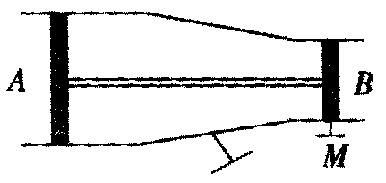
３5.分析 这是一道力热综合性习题，所以其研究对象有两个，一是封闭住的一定质量的气体，另一个是两活塞和杆，而解决此题的关键是分析好状态的变化过程。
解析 (1)对于容器中的气体，在K关闭至M拔去前的过程中，是等容变化。
初态：p₁=1.0×10⁵pa T₁=273+(-23)=250(K)
末态：p₂=? T₂=273+27=300(K)
根据查理定律$\frac{p_{1}}{p_{2}}$=$\frac{T_{1}}{T_{2}}$
得：p₂=$\frac{T_{2}}{T_{1}}$p₁=$\frac{\text{300}×1\text{.}0×{\text{10}}^{5}}{\text{250}}$=1.2×10⁵(Pa)
选取活塞和杆为研究对象，当拔去M时，其受力情况分析如下图所示。
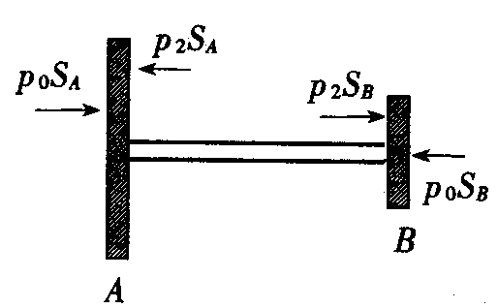
根据牛顿第二定律
a=$\frac{F}{m}$ =$\frac{P_{2}S_{A}−P_{2}S_{B}+P_{0}S_{B}−P_{0}S_{A}}{m_{A}+m_{B}}$=$\frac{(P_{2}−P_{0})(S_{A}−S_{B})}{m_{A}+m_{B}}$
=$\frac{1\text{.}2×{\text{10}}^{5}−1\text{.}0×{\text{10}}^{5})·(\text{10}×{\text{10}}^{−4}−4×{\text{10}}^{−4})}{6+4}$=2.(m/s²) 方向：水平向左。
(2)由于S_{A}＞S_{B}，当活塞向左移动时，气体的体积增大，而气体的温度不变，故气体的压强减小，从上一问可知活塞和杆的加速度在减小，速度却增大，当减小到与外界压强相等时，加速度为零，这时速度达到最大，利用玻意耳定律：pV=p′V′
初态：p=1.2×10⁵Pa V=300cm³
末态：P′=1.0×10⁵Pa V′
所以 V′=$\frac{\text{pV}}{p'}$ =$\frac{1\text{.}2×{\text{10}}^{5}×\text{300}}{1\text{.}0×{\text{10}}^{5}}$=360(cm³)
设所求移动位移为x，则
V′-V=S_{A}x-S_{B}x
所以 x=$\frac{V'−V}{S_{A}−S_{B}}$ =$\frac{\text{360}−\text{300}}{\text{10}−4}$=10(cm)

３6．在“用单分子油膜估测分子大小”实验中，
(1)某同学操作步骤如下；
①取一定量的无水酒精和油酸，制成一定浓度的油酸酒精溶液；
②在量筒中滴入一滴该溶液，测出它的体积；
③在蒸发皿内盛一定量的水，再滴入一滴油酸酒精溶液，待其散开稳定；
④在蒸发皿上覆盖透明玻璃，描出油膜形状，用透明方格纸测量油膜的面积．
改正其中的错误：___________________________________________________________
(2)若油酸酒精溶液体积浓度为0.10%，一滴溶液的体积为4.8×10^{－3} mL，其形成的油膜面积为40 cm²，则估测出油酸分子的直径为________m.
３6．解析 (1)②由于一滴溶液的体积太小，直接测量时相对误差太大，应用微小量累积法减小测量误差．
③液面上不撒痱子粉时，滴入的油酸酒精溶液在酒精挥发后剩余的油膜不能形成一块完整的油膜，油膜间的缝隙会造成测量误差增大甚至实验失败．
(2)由油膜的体积等于一滴油酸酒精溶液内纯油酸的体积可得：
d＝＝ m＝1.2×10^{－9} m.
答案： (1)②在量筒中滴入N滴溶液 ③在水面上先撒上痱子粉 (2)1.2×10^{－9}

３７在“用油膜法估测分子大小”的实验中，所用的油酸酒精溶液的浓度为每 1000mL溶液中有纯油酸0.6mL，用注射器测得 l mL上述溶液有80滴，把1滴该溶液滴入盛水的浅盘内，让油膜在水面上尽可能散开，得到油酸薄膜的轮廓形状和尺寸如图所示，图中正方形格的边长为1cm，则可求得：
（1）油酸薄膜的面积是 cm²．
- 油酸分子的直径是 m．（结果保留两位有效数字）
- 利用单分子油膜法可以粗测分子的大小和阿伏加德罗常数．如果已知体积为V的一滴油在水面上散开形成的单分子油膜的面积为S，这种油的密度为ρ，摩尔质量为M，则阿伏加德罗常数的表达式为
．

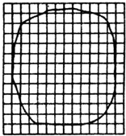

３７分析：（1）采用估算的方法求油膜的面积，通过数正方形的个数：面积超过正方形一半算一个，不足一半的不算，数出正方形的总个数乘以一个正方形的面积，近似算出油酸膜的面积；
（2）根据浓度按比例算出纯油酸的体积，把油酸分子看成球形，且不考虑分子间的空隙，油膜的厚度近似等于油酸分子的直径，由d=$\frac{V}{S}$可以求出直径大小．
（3）酸溶液滴在水面上扩散后形成的油酸油膜最大面积时，形成单分子油膜，油膜的厚度等于分子直径．由油酸的体积与面积之比求出分子直径．把分子看成立方体形，阿伏加德罗常量为N_{A}等于摩尔体积与分子体积之比．

解析（1）面积超过正方形一半的正方形的个数为115个
则油酸膜的面积约为S=115×1×1cm²=114cm²，由于测量有误差，在115～120cm²内均可．
故答案为：115～120．
（2）每滴酒精油酸溶液中含有纯油酸的体积：
V=$\frac{0\text{.}6}{\text{1000}×\text{80}}$ml=7.5×10⁻⁶ml=7.5×10⁻¹²m³
把油酸分子看成球形，且不考虑分子间的空隙，因此其直径为：
d=$\frac{V}{S}$，代入数据解得：d=6.3×10⁻¹⁰～6.5×10⁻¹⁰m．
故答案为：6.5×10⁻¹⁰～6.7×10⁻¹⁰．
（3）分子直径为：d=$\frac{V}{S}$．
分子的体积为：V₀=$\frac{1}{6}$πd³
油的摩尔体积为：V_{mol}=$\frac{M}{ρ}$
阿伏加德罗常数为：
N_{A}=$\frac{V_{\text{mol}}}{V_{0}}=\frac{6{\text{MS}}^{3}}{\text{πρ}V^{3}}$
故答案为：$\frac{6{\text{MS}}^{3}}{\text{πρ}V^{3}}$．

